
DIRECCIÓN /ÁREA: TECNOLOGÍAS DE LA INFORMACIÓN Y COMUNICACIÓN
DIRECTOR(A)/JEFE (A) A CARGO: IVÁN OSEGUERA GONZÁLEZ
TRIMESTRE: Octubre - Diciembre 2023

EVALUACIÓN TRIMESTRAL

- ¿Cuáles fueron las acciones proyectadas (obras, proyectos o programas) o planeadas para este trimestre?
ADMINISTRACIÓN EFICIENTE Y EFICAZ
Programa 2: Mantenimiento preventivo y correctivo.

- Resultados Trimestrales (Describir cuáles fueron los programas, proyectos, actividades y/o obras que se realizaron en este trimestre).
- Apoyo en mantenimiento preventivo y correctivo constante

- Montos (si los hubiera) del desarrollo de dichas actividades. ¿Se ajustó a lo presupuestado?
- $40,000 mxn, sí se ajustó al presupuesto.
- ¿En qué beneficia a la población o un grupo en específico lo desarrollado en este trimestre?
Beneficios de la optimización de equipos de red y cómputo en áreas administrativas:
Para la población en general:
Mejora en la calidad de los servicios públicos permitiendo a las áreas administrativas trabajar de manera más eficiente y eficaz, lo que se traduce en una mejor calidad de los servicios públicos que se prestan a la población. También ayuda a reducir el consumo de energía y los costos de mantenimiento, lo que libera recursos que pueden ser destinados a otras áreas prioritarias para la población Facilita la gestión de la información y la comunicación entre las áreas administrativas y la población, lo que aumenta la transparencia y el acceso a la información pública. Ayuda a mejorar la seguridad de la información y los datos públicos, lo que protege a la población de posibles delitos informáticos.
Para el grupo específico del personal administrativo del gobierno municipal:
Los equipos optimizados permiten realizar tareas de forma más rápida y eficiente, lo que reduce el tiempo que el personal administrativo dedica a tareas repetitivas También libera al personal administrativo de tareas tediosas y repetitivas, permitiendo enfocarse en tareas más estratégicas y de mayor valor para la organización. Facilita la comunicación y el intercambio de información entre el personal administrativo, lo que mejora la colaboración y el trabajo en equipo.

- ¿A qué programa de su POA pertenecen las acciones realizadas y a que Ejes del Plan Municipal de Desarrollo 2021-2024 se alinean?
- Programas 2 “Administración eficiente y eficaz”.

- De manera puntual basándose en la pregunta 2 (Resultados Trimestrales) y en su POA, llene la siguiente tabla, según el trabajo realizado este trimestre.

Nº | PROGRAMA O ACTIVIDAD POA 2023 | ACTIVIDAD NO CONTEMPLADA  (Llenar esta columna sólo en caso de existir alguna estrategia no prevista) | Nº LÍNEAS DE ACCIÓN O ACTIVIDADES PROYECTADAS | Nº LÍNEAS DE ACCIÓN O ACTIVIDADES REALIZADAS | RESULTADO  (Actvs. realizadas/  Actvs. Proyectadas  *100)
2 | Mantenimiento Preventivo y Correctivo |  | 5 | 5 | 100%
 | TOTAL |  |  |  | 100%

Evidencia fotográfica:

FOTOGRAFÍA | DESCRIPCIÓN
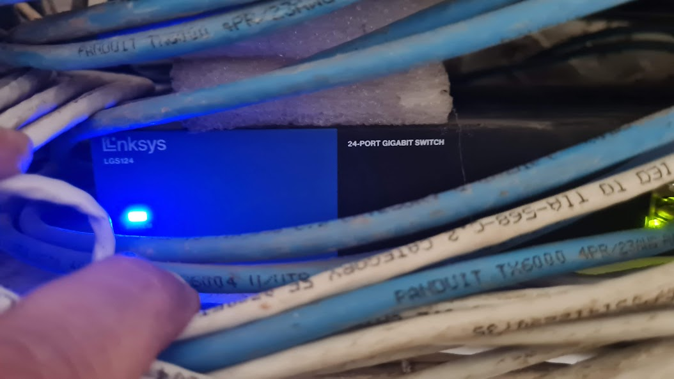 | Instalación de nuevos dispositivos de red (switch y router) en área de cajas como acción de mantenimiento preventivo antes la temporada alta en el cobro de impuesto predial y servicio de agua potable.
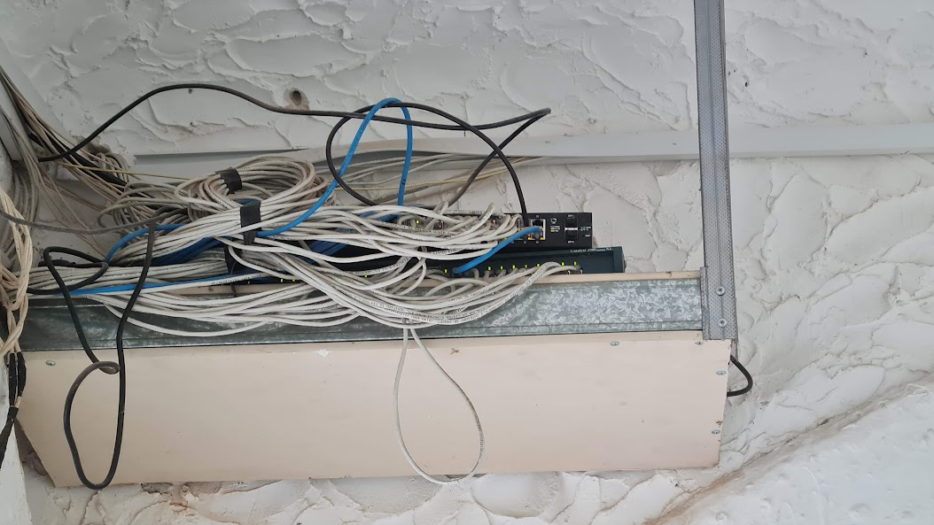
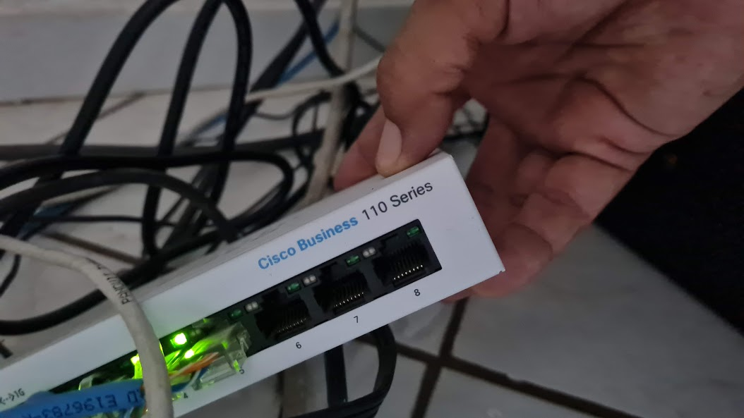 | Reemplazo de switches como mantenimiento correctivo en diversas áreas para compartir recursos en red local.
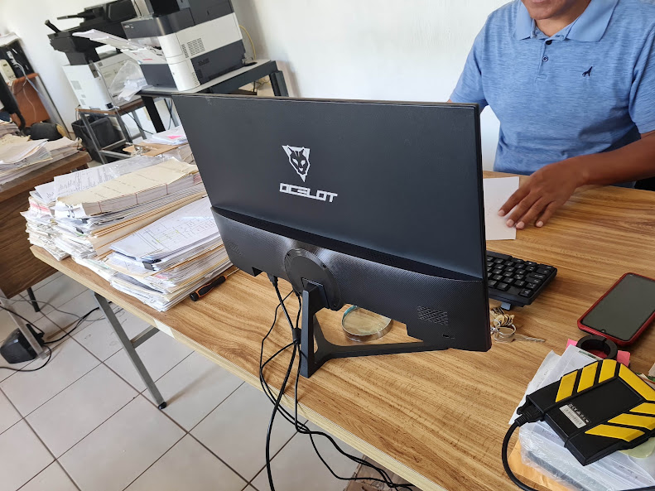 | Actualización de equipos de cómputo en área de Catastro para el uso de las aplicaciones actuales de diseño y cartografía.
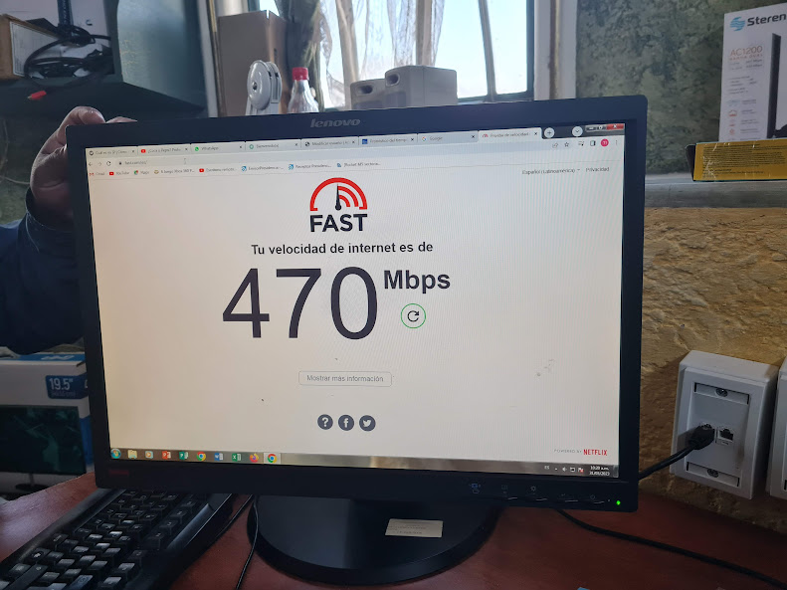 | Corrección en dispositivos de red dieron como resultado un mejor aprovechamiento del ancho de banda.
